Чем можно заниматься сегодня
Тема недели: Мир вокруг нас «Мы едем, едем, едем …»

01.11.2021
1. «Социальный мир» (Люди (взрослые и дети). Семья. Детский сад. Труд.) Рекомендации для родителей
Поговорите с ребенком о правилах дорожного движения. Прочитайте стихотворение Сергей Михалков «Светофор»
Светофор
Если свет зажегся красный,
Значит, двигаться опасно.
Свет зеленый говорит:
«Проходите, путь открыт!»
Желтый свет — предупрежденье:
Жди сигнала для движенья.

Загадайте загадку.
Три разноцветных круга
Мигают друг за другом.
Светятся, моргают –
Людям помогают (светофор)

Спросите у ребенка:
- Зачем нам нужен светофор?
- Сколько у него глазок?
- Какой глазик у светофора внизу?
- Какой глазик у светофора вверху?
- Какой глазик у светофора по середине?

Физкультминутка.
СВЕТОФОРЫ - КУКУТИКИ (Детская песня про машины и светофор для малышей)
Ссылка https://www.youtube.com/watch?v=5EBAfrka25M

2. «Развитие продуктивной деятельности и детского творчества (конструирование)»
Тема: «Разноцветные дорожки для машинки»
Рекомендации для родителей:
Прочитайте стихотворение Н. Найденовой «Машина» (ребенок повторяет движения, за взрослым, двигаясь по комнате).
В машине, в машине Шофер сидит. - Руками изображают движения руля
Машина, машина Идет, гудит. Би-би-би! Би-би-би! - Изображают сигнал
В машине, в машине Детей полно. - Разводят руками, показывая, как много детей. Поехали дети. Глядят в окно. Би-би-би! Би-би-би! - Прикладывают руку к бровям, как - будто смотрят вдаль
Вот поле, вот речка, Вот лес густой…- Показывают указательным пальчиком, как – будто считают
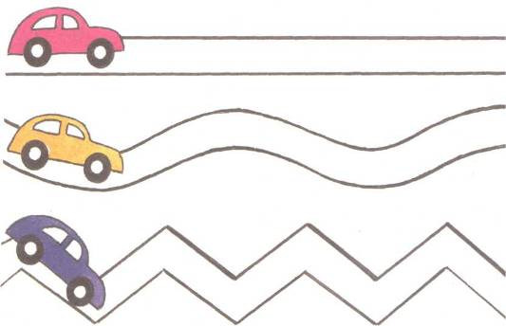
Приехали дети. Машина, стой! Би-би-би! Би-би-би! - Останавливаются, изображают сигнал машины

Дидактическая игра «Найди все кирпичики красного цвета»

Спросите у ребенка:
- Какого цвета кирпичики?
- Какие они? Гладкие, твердые, жесткие (Обследование кирпичиков)
- Можно ли построить из кирпичиков дорогу для машины?
- Как мы будем строить дорогу? Будем класть кирпичики ровно, кирпичик к кирпичику
- Как можно проверить дорожку?
- Если дорожка получится кривая, машина сможет проехать по ней?

Физкультминутка.
Кукутики. Машинка - Песенка - мультик для детей
Ссылка https://yandex.ru/video/preview/?text=в%20машине%20в%20машине%20шофер%20сидит%20машина%20машина%20идет%20гудит%20текст&path=yandex_search&parent-reqid=1653409376554012-15949183397531062005-vla1-2557-vla-l7-balancer-exp-8080-BAL-7442&from_type=vast&filmId=17769075514717100240

